## TECHNICAL REPORT DASAR PEMROGRAMAN WEB

**MODUL VII**



**Disusun Oleh :**

TGL. PRAKTIKUM

NAMA NRP

KELOMPOK DOSEN

: 31-05-2020

: ALISA SUGIARTI

: 200411100194

: Asisten 2

: Moh. Kautsar Sophan, S. Kom., M.Mt

TELAH DISETUJUI TANGGAL :

ASISTEN PRAKTIKUM

Rizki Ashuri Pratama

Asisten 190411100151

**LABORATORIUM MULTIMEDIA COMPUTING JURUSAN TEKNIK INFORMATIKA FAKULTAS TEKNIK**

**UNIVERSITAS TRUNOJOYO MADURA**

**BAB I**

**TUJUAN DAN DASAR TEORI**

1. **TUJUAN**
   1. Mahasiswa dapat menjelaskan dan memeberikan contoh code menampilkan Alert
   2. Mahasiswa dapat menjelaskan dan memeberikan contoh code menampilkan Confirm
   3. Mahasiswa dapat menjelaskan dan memeberikan contoh code menampilkan Prompt box

## DASAR TEORI

Alert adalah sebuah jendela dialog pada javascript yang digunakan untuk menampilkan sebauh pesan peringatan atau informasi kepada pengguna.

Confirm adalah jendela dialog yang digunakan untuk melakukan konfirmasi dalam melakukan tindakan tertentu. misalnya saat melakukan penghapusan data, karena tindakan tersebut cukup berbahaya. Dialog confirm akan mengembalikan nilai true apabila kita memilih tombol OK dan akan mengembalikan nilai false apabila kita memilih Cancel

Prompt Box adalah jendela dialog yang berfungsi untuk mengambil sebuah inputan dari pengguna serta akan mengembalikan sebuah nilai string dari apa yang diinputkan oleh pengguna. Dialog prompt memiliki beberapa parameter yaitu teks yang akan ditampilkan pada form dan nilai default untuk field input

# BAB II PEMBAHASAN

## SOAL

Tugas Praktikum

* 1. Buat halaman web untuk menerima inputan user dengan menggunakan prompt box
  2. Yang diinputkan adalah :
     1. Nama
     2. Tanggal lahir
  3. Gunakan alert untuk menampilkan usia, usia dihitung berdasarkan tanggal lahir yang telah diinputkan

## JAWABAN

* 1. **Code Program soal12&3.html :**

**<!DOCTYPE html>**

**<html lang="en">**

**<head>**

**<meta charset="UTF-8" />**

**<meta http-equiv="X-UA-Compatible" content="IE=edge" />**

**<meta name="viewport" content="width=device-width, initial- scale=1.0" />**

**<title>Date</title>**

**</head>**

**<body>**

**<script>**

**let name = prompt("Masukan Nama"); let lis;**

**while (true) {**

**let bd = prompt("Masukan Tanggal lahir dengan format\n dd-mm-**

**yyyy");**

**}**

**lis = bd.split("-");**

**if (lis.length == 3) break; alert("masukan format dengan benar");**

**[lis[0], lis[1]] = [lis[1], lis[0]];**

**let age = new Date(lis.join("-")); let sekarang = new Date();**

**// mendapatkan umur dengan menghitung selisih tahun let umur = sekarang.getFullYear() - age.getFullYear(); if (age.getMonth() > sekarang.getMonth()) {**

**// jika sudah berulang tahun umur -= 1;**

**} else if (age.getMonth() == sekarang.getMonth() && age.getDay() > sekarang.getDay()) {**

**// jika bulan sama tetapi sudah ulang tahun umur -= 1;**

**} else {**

**// ketika belum ulang tahun umur -= 0;**

**}**

**alert("Nama : " + name + "\nUmur : " + umur);**

**</script>**

**</body>**

**</html>**

## Penjelasan Code Program

1. <!DOCTYPE html> : Fungsinya adalah untuk memberi tahu kepada web browser bahwa dokumen yang akan diproses adalah HTML.
2. <html>…</html> : Tag ini adalah tag pembuka dan penutup dari keseluruhan halaman web. Semua kode HTML harus ada dalam tag ini.
3. <head> : tag ini berisi berbagai definisi atau informasi mengenai halaman, seperti code CSS, JavaScript, dan kode-kode lainnya yang tidak tampil pada browser. Di dalam head ter dapat tag <title> yang digunakan untuk menampilkan judul dari sebuah halaman web. Disini saya memberi judul “umur”
4. <body>….</body> : tag ini berisikan semua elemen yang akan tampil dalam halaman web, contohnya paragraf, table, link, gambar, video,

dll. Kemudian didalam tag <body> ini saya memberikan beberapa tag untuk tampilan yang ada pada html, yaitu :

* + <script>…</script> : untuk menambahkan script javascript kedalam file html. Didalam tag ini saya menambahkan syntax html yaitu :
    - **let name = prompt("Masukan Nama")**= buat var name dengan value sebuah jendela dialog(prompt) untuk mengambil sebuah inputan yang bertipe data string. Untuk inputan nama
    - **let lis**= buat var bernama lis
    - **while (true)** = looping menggunakan while jika true maka looping akan terus berjalan
    - **let bd = prompt("Masukan Tanggal lahir dengan format\n dd-mm-yyyy")**= buat var bd dengan value sebuah jendela dialog(prompt) untuk mengambil sebuah inputan yang bertipe data string. Untuk inputan tanggal lahir
    - **lis = bd.split("-")**= define var lis dengan value bd.split(“-“) yang artinya datanyaberupa sting yang dipisahkan oleh tanda “-“
    - **if (lis.length == 3) break**= buat seleksi kondisi if dengan kondisi panjang lis sama dengan 3 maka iterasi berhenti.
    - **alert("masukan format dengan benar")**= alert digunakan untuk menampilkan pesan peringatan
    - **[lis[0], lis[1]] = [lis[1], lis[0]]** = lakukan sapping data antara lis[0] dengan lis[1]
    - **let age = new Date(lis.join("-"))**= buat var age dengan value menampilkan taanggal dari data lis yang berupa array yang dipisahkan oleh tanda “-“
    - **let sekarang = new Date()**= buat var sekarang dengan value mengambil tanggal dan waktu sesuai sistem
    - **let umur = sekarang.getFullYear() - age.getFullYear()**=

buat var umur dengan value mengambil tahun dari sekarang 4 digit dikurangi dengan mengambil tahun dari age 4 digit

* + - **if (age.getMonth() > sekarang.getMonth())**= buat seleksi kondisi jika bulan pada age lebih besar dari bulan pada sekarang, maka
    - **umur -= 1**= umur decrement dikurangi 1
    - **else if (age.getMonth() == sekarang.getMonth() && age.getDay() > sekarang.getDay())**= jika kondisi pada if tidak terpenuhi makan akan masuk ke kondisi else if yaitu jika bulan pada age sama dengan bulan pada sekarang, maka
    - **umur -= 1**= umur decrement dikurangi satu
    - **else** = jika kondisi pada if dan else if tidak terpenuhi, maka
    - **umur -= 0** = umur decrement dikurangi 0
    - **alert("Nama : " + name + "\nUmur : " + umur)** = tampilkan nama dan umur sebagai pesan peringatan/alert

## Hasil Running Program Inputan nama

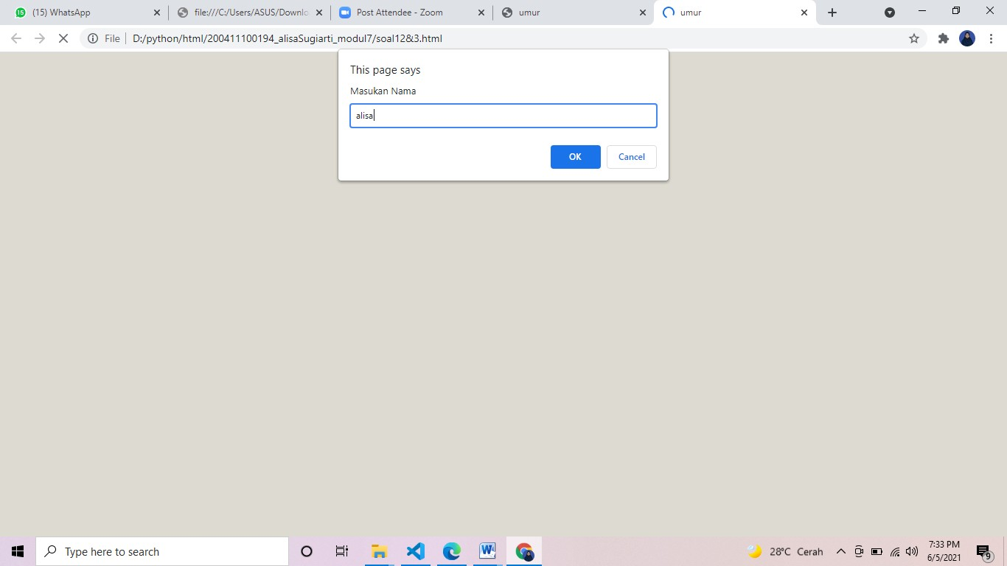

**Inputan umur**

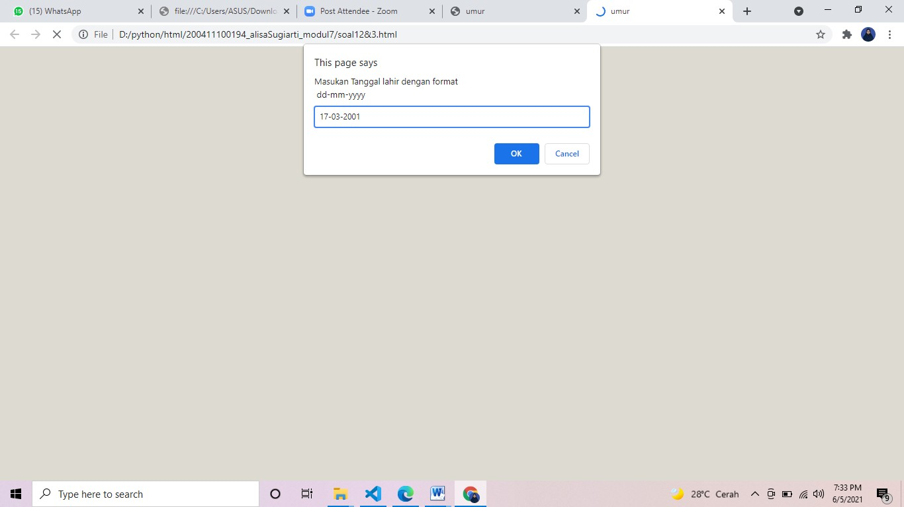

**Tampilan hasil dlam bentuk alert**

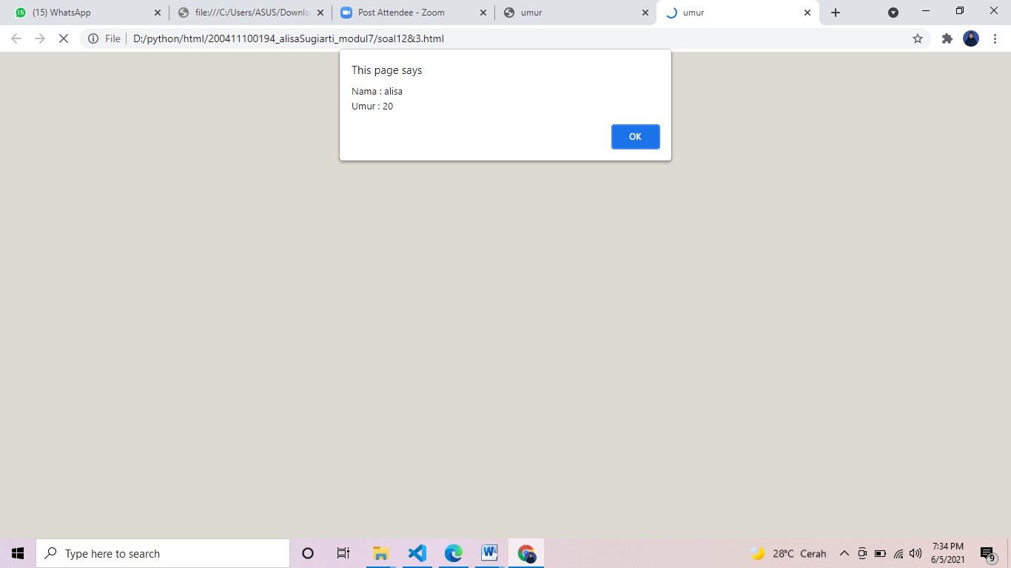

**BAB II PENUTUP**

1. **Kesimpulan**
   1. Alert adalah sebuah jendela dialog pada javascript yang digunakan untuk menampilkan sebauh pesan peringatan atau informasi kepada pengguna.
   2. Confirm adalah jendela dialog yang digunakan untuk melakukan konfirmasi dalam melakukan tindakan tertentu.
   3. Prompt Box adalah jendela dialog yang berfungsi untuk mengambil sebuah inputan dari pengguna serta akan mengembalikan sebuah nilai string dari apa yang diinputkan oleh pengguna.

## Saran

Untuk membuat sebuah webiste perlu diperhatikan aturan-aturan yang telah ditetapkan oleh pihak berwenang. Jangan sampai pembuatannya tidak sesuai dengan apa yang telah ditetapkan. Pembuatan website membutuhkan keterampilan dan ketelitian yang harus terus diasah setiap harinya.